Jueves
17
de noviembre

Segundo de Primaria
Matemáticas

La ruleta de la suerte

Aprendizaje esperado: resuelve problemas de multiplicación con números naturales menores que 10.

Énfasis: resolver problemas que implican sumas de sumandos iguales.

¿Qué vamos a aprender?

Aprenderás a resolver problemas que implican suma de sumandos iguales.

Practica sobre este tema en tu libro de texto de Matemáticas, en la página 45.
https://libros.conaliteg.gob.mx/20/P2MAA.htm?#page/45

Los materiales que vas a necesitar en esta sesión son, cuaderno, lapicera con sus materiales, bolitas se papel, fichas o semillas.

Utilizarás la ruleta de la suerte que consiste en un juego de azar.

¿Qué hacemos?

La ruleta que necesitas es como la siguiente, en caso de no tener ruleta puedes trabajar con dos dados o pirinola.

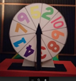

Vas a girar la ruleta y el número que salga, será el número de conjuntos que harás con ese mismo número de fichas.

Por ejemplo, giras la ruleta te sale el número 5, tienes 5 conjuntos y cada uno tendrá 5 fichas.
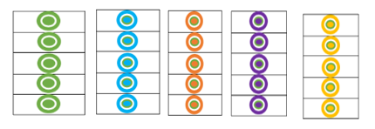

Cuenta uno en uno para conocer el número total de fichas en todos los conjuntos.
Verifica si la suma fue correcta.

¿Habrá una manera más fácil de llegar al total de fichas sin tener que contar de una en una?

Sí la hay, forma 3 conjuntos, en cada uno debe de tener 4 fichas.
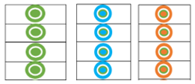

Vas hacer sumas mentalmente que ya lo has aprendido al igual que puedes utilizar las sucesiones numéricas, ¿Cuál sucesión emplearías?

Es la del 4, comienza a contar con esa sucesión 4, 8, 12.
En total tienes en estos conjuntos 12 fichas.

También lo puedes hacer mediante sumas repetidas que consiste en sumar varias veces un mismo número.
4+ 4+ 4= 12

El 4 es el número de fichas que hay en cada conjunto llamado SUMANDO.

Las 3 veces es por el número de conjuntos que tenemos, es decir, haces una suma repetida con el mismo sumando.

Todo lo que has aprendido en las otras sesiones de matemáticas, lo vas a poner en práctica para adquirir nuevos conocimientos.

Recuerdas el tablero de 60 que utilizaste, pues bien vas a trabajar con él. Realiza 5 conjuntos con 6 fichas cada uno.

¿Cuántas fichas habrá en total? utiliza el tablero para llegar al resultado.
Lo que debes sumar son las 6 fichas de cada uno de los 5 conjuntos. En el tablero has las sumas repetidas, tendrás cada conjunto en diferentes colores.

1 | 2 | 3 | 4 | 5 | 6 | 7 | 8 | 9 | 10
11 | 12 | 13 | 14 | 15 | 16 | 17 | 18 | 19 | 20
21 | 22 | 23 | 24 | 25 | 26 | 27 | 28 | 29 | 30
31 | 32 | 33 | 34 | 35 | 36 | 37 | 38 | 39 | 40
41 | 42 | 43 | 44 | 45 | 46 | 47 | 48 | 49 | 50
51 | 52 | 53 | 54 | 55 | 56 | 57 | 58 | 59 | 60

Llegaste al número 30

El 30 es el total de fichas que tienes de todos los conjuntos, si verificas contando de una en una observarás que es ese número.

Crea problemas con la suma repetida para seguirla practicando. Utiliza nuevamente la ruleta de la suerte, da dos giros, uno para conocer las veces que se reitera la suma y el siguiente giro para determinar el SUMANDO.

Por ejemplo, tienes el número 4. Es el número de veces que se repite la suma, crea el problema.

“Mi mamá tiene cuatro macetas y en cada una tiene…”

Gira nuevamente la ruleta y si el número que cae es el sumando, imagina que cae en el número 2.

Termina el problema.

“Mi mamá tiene cuatro macetas y en cada una tiene 2 flores, ¿Cuántas flores tiene en total?”

¿Qué vas a hacer? sumar, las flores que son 2 en cada maceta, con el número de macetas que son 4.
2+2+2+2

El total que tiene de flores son 8

Realiza el mismo procedimiento como este ejemplo, y realiza tu problema.

El reto de hoy:

Recopila objetos o juguetes que tengas en casa con mayor cantidad (coches, dados, estampas, piezas de rompecabezas, semillas, bolitas de papel de diferentes colores, etc.) busca tres bolsas o cajas de cartón y agrúpalos en ellas.

Incluye en cada una la misma cantidad de objetos, al final suma cuántos objetos tienes.

Recuerda hacerlo con sumas repetidas no de uno en uno. Comenta a un familiar el resultado de tus sumas.

Si te es posible consulta otros libros y comenta el tema de hoy con tu familia.

¡Buen trabajo!

Gracias por tu esfuerzo.

Para saber más:
Lecturas

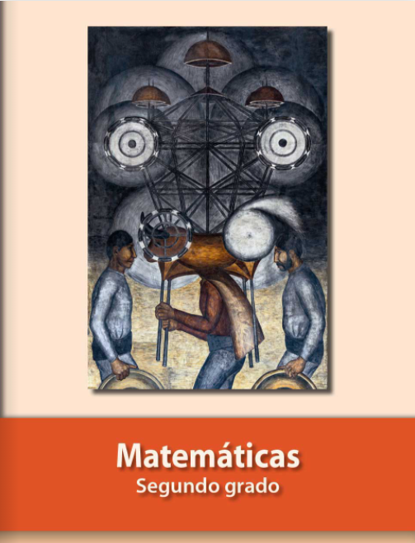
https://libros.conaliteg.gob.mx/P2MAA.htm

